Міністерство освіти і науки України
Львівський національний університет імені Івана Франка
Факультет електроніки та комп’ютерних технологій

Звіт
про виконання лабораторної роботи №2
«Редактор vi. Командна оболонка shell, стандартні потоки вводу/виводу, фільтри і конвеєри.»

Виконав:
студент групи ФеП-13
Андріан Карсанашвілі
Прийняв:
доц. Бойко Я.В.

Львів-2021
Мета роботи: Оволодіння практичними навичками роботи з редактором vi.
Завдання для самостійної підготовки:
1. Вивчити:
- завантаження редактора і вихід з нього;
- завантаження і збереження файлів;
- редагування тексту;
- виконання команд UNIX.
2. Відповідно до завдання підготувати послідовність команд для його виконання.
Виконання роботи
Завдання 1-2
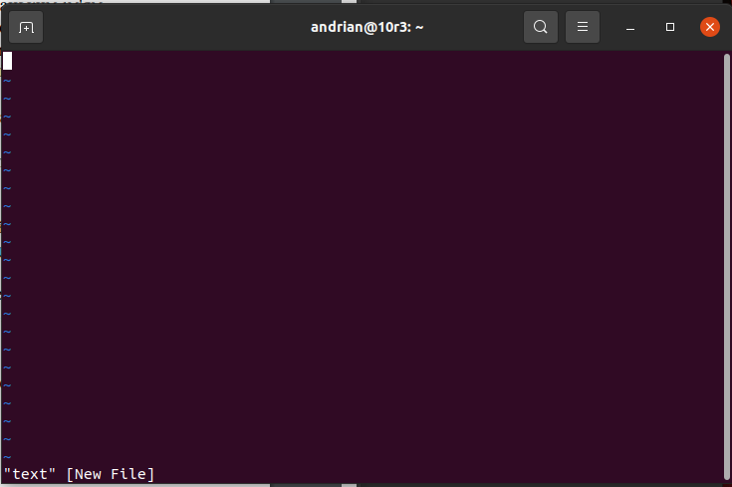
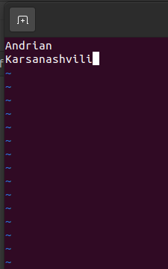
Завдання 3
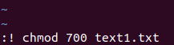

Завдання 4
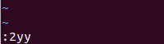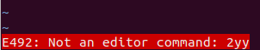

Завдання 5-9
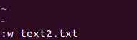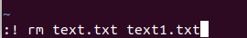

Мета роботи: Оволодіння практичними навичками перенаправлення стандартних потоків, роботи з фільтрами і організації конвеєрів.
Завдання для самостійної підготовки:
1. Вивчити:
- командні оболонки, їх запуск, конфігураційні файли;
- стандартні потоки і їх перенаправлення;
- організацію конвеєрів;
- організацію фільтрів і команди, використовувані як фільтри.
2. Ознайомитись з такими командами UNIX:
tee, find, cut, date, grep, sort
Звернути увагу на метасимволи * , ?, /, […], $ і на правила інтерпретації їх при використанні одинарних та подвійних лапок '…' та "…". Розібратись з використанням в командах операторів перенаправлення потоків і організації конвеєрів ">", "<", "|" і використанням псевдопристрою /dev/null.
3. Відповідно до завдання підготувати послідовність команд для його виконання.
Виконання роботи
Завдання 1
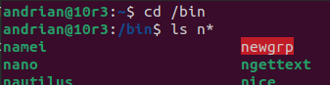

Завдання 2
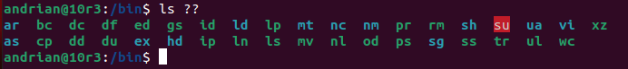
Завдання 3
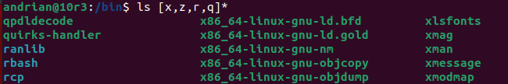
Завдання 4
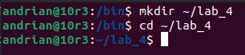

Завдання 5
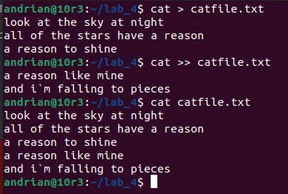

Завдання 6
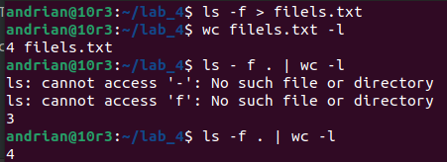

Завдання 7
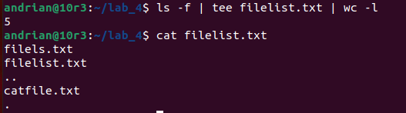

Завдання 8
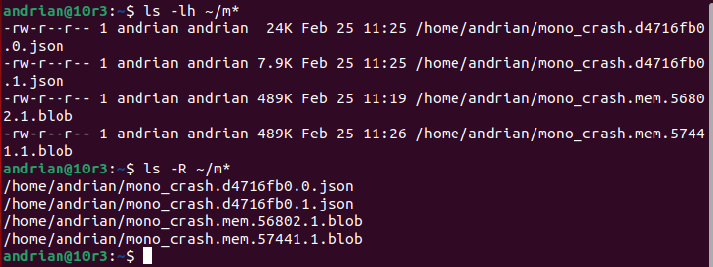
Завдання 9

Завдання 10
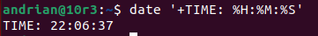

Завдання 11
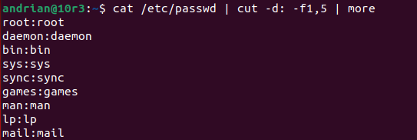

Завдання 12
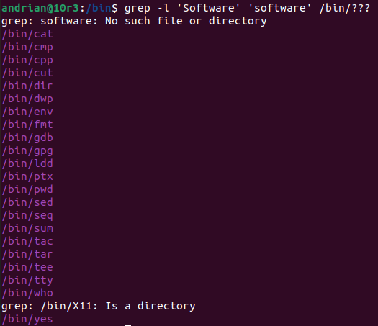

Завдання 13
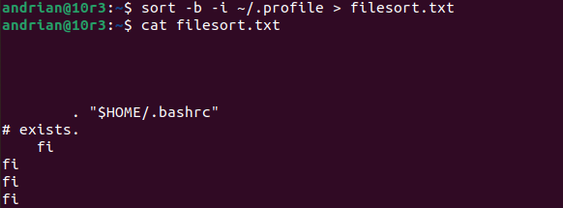

Висновки: Ознайомився з VI. Детальніше ознайомився з основними командами в оболонці shell, зрозумів як працюють стандартні потоки вводу/виводу, використовував фільтри та активно виконував команди з допомогою конвеєрів.

